SK네트웍스 Family AI 과정 10기
데이터 수집 및 저장 데이터베이스 설계서

산출물 단계 | 데이터 수집 및 저장
평가 산출물 | 데이터조회 프로그램
제출 일자 | 2025.05.30
깃허브 경로 | https://github.com/SKNETWORKS-FAMILY-AICAMP/SKN10-FINAL-5Team
작성 팀원 | 장윤홍

- DB 사용 용도
- PostGreSQL(RDB)
- 유저 정보
- 채팅세션 정보
- 검색기록 정보
- 추천관심도
- 청년 정책
- RAG 기반 LLM 답변 생성
Neo4j
- 지식그래프(KAG) 기반 LLM 답변 생성

- RDB 구조(ERD)
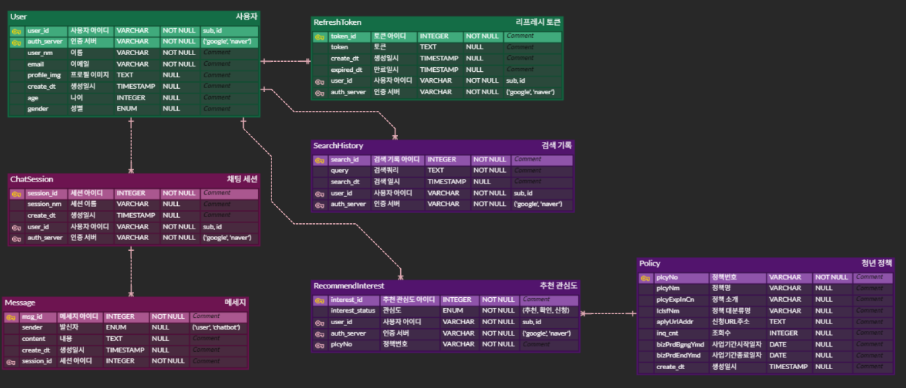

RDB 조회화면 (DBeaver로 조회)
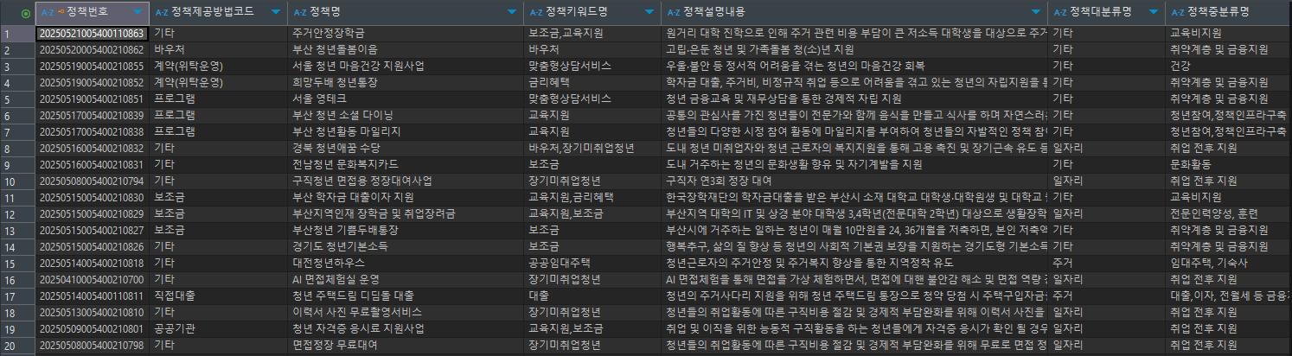
- GraphDB 구조

노드: 정책, 주관기관, 정책 대분류, 정책 중분류, 키워드, 지원대상, 지역
엣지: PROVIDED_BY, BELONGS_TO, HAS_KEYWORD, TARGETS, AVAILAVLE_IN

Neo4j 조회화면
